Ингульская Л.В. 5 класс География 12.04.2022 Урок № 21

Тема. Градусная сетка.
Цель: формирование понятий «параллель», «меридиан» - линий градусной сетки.

1. Изучение нового материала.
Задание 1. Прочитайте текст, запишите в тетрадь.
Посмотрите на географическую карту. Она покрыта сетью тонких линий. Эти линии образуют градусную сетку. Некоторые линии мы уже знаем. Все эти линии воображаемые, в природе их не существует. Горизонтальные линии называются параллели, вертикальные линии – меридианы.

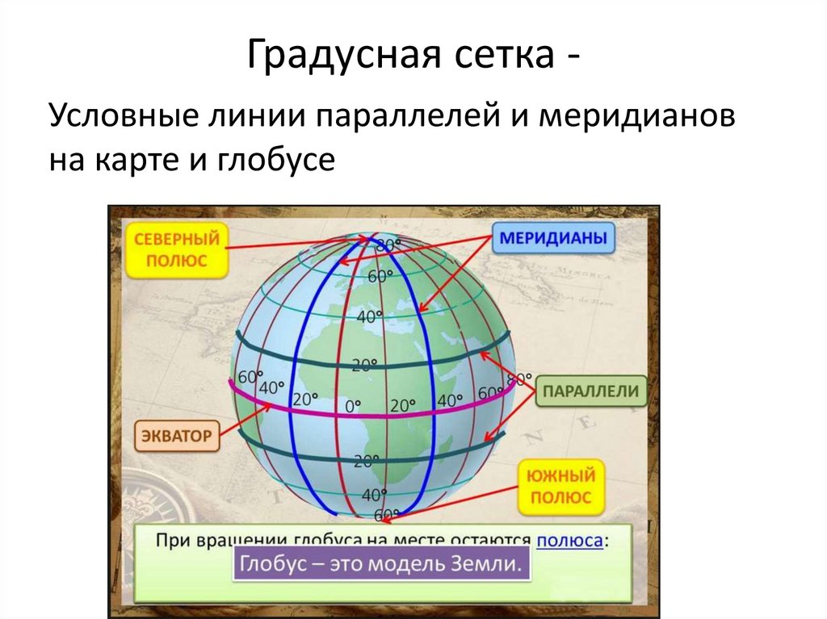

Задание 2. Изобразите в тетради таблицу:

СВОЙСТВА ЛИНИЙ ГРАДУСНОЙ СЕТКИ
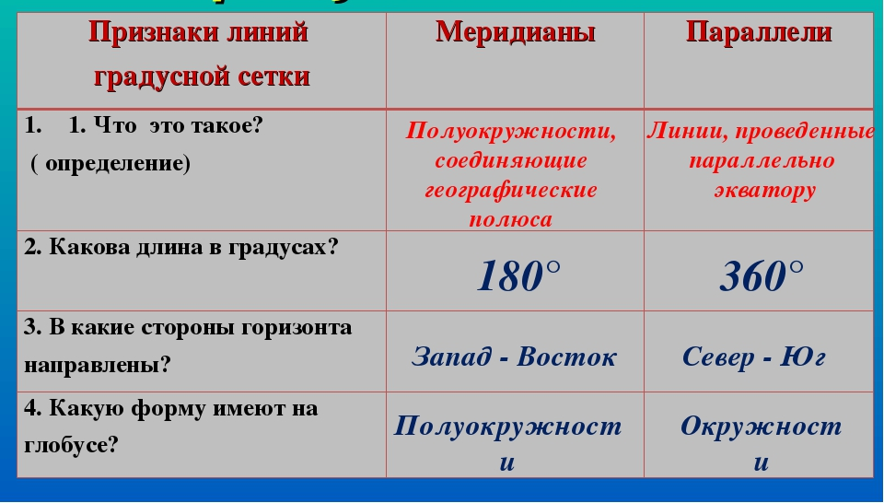
2. Работа с текстом учебника. Найдите в тексте учебника (стр.44-45) и запишите в тетрадь определения понятий «параллель», «меридиан».

3. Домашнее задание. Прочитайте § 13, выполните тестовые задания 3, 4, 5, 6, 8, 9 на стр.47.
Задание, выполненное в письменном виде, должно быть сфотографировано или отсканировано и отправлено в виде файла. Для обратной связи можно использовать электронную почту lingulskaya@mail.ru, социальные сети ВК, ОК, мессенджеры WhatsApp и Viber.

